**Запись ребенка в 1 класс через госуслуги**

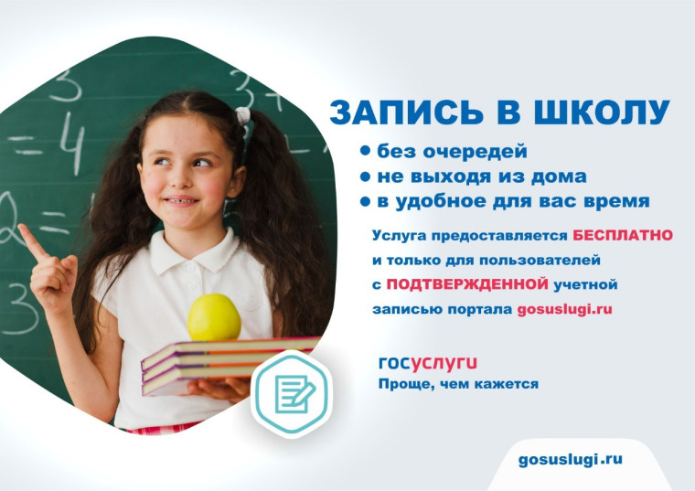

**Ваш ребенок в этом году идет в первый класс?**

Не тратьте время на очереди в школах, подайте заявку онлайн, через портал Госуслуги  <https://www.gosuslugi.ru/600426/1/form>.

Для подачи заявления потребуется учетная запись на Госуслугах одного из родителей (Если у Вас нет учетной записи или забыли пароль, обратитесь в ближайший МФЦ, для регистрации (восстановления) учетной записи.

Это займет не больше 10 минут.

Нужно заполнить заявление, указать:   
- паспортные данные родителя,   
- реквизиты свидетельства о рождении ребенка,   
- номер или название школы, куда хотите записать ребенка,   
- сведения о регистрации места жительства – вашего и ребенка.

Отправить заявление в выбранную школу.

Дождаться, когда в Ваш личный кабинет на Госуслугах поступит уведомление о принятом решении.